Research gate

Bulletin of the Seismological Society of America,

**Оптимальная интерполяция геодезических данных**

Представляем алгоритм для расчета горизонтальных деформаций (или скоростей деформаций).

путем интерполяции, геодезических перемещений (скоростей). Это

не доопределённая обратная задача для получения плавно распределенных деформаций (или скоростей деформаций)

с использованием пространственно- дискретизированных геодезических наблюдений. Априорная информация в виде

взвешенное сглаживание имеет решающее значение для облегчения решения. На заданном участке горизонталь

поле перемещений (или скоростей) в его окрестности аппроксимируется билинейной функцией и

представлены жестким перемещением блоков, вращением и деформациями (или их скоростями). взвешенный

данные о смещении (или скорости) в окрестностях используются для оценки параметров поля посредством процедуры обращения методом наименьших квадратов. Оптимальные веса назначаются для

соседние данные, исходя из их расстояний до места интерполяции и их пространственного

покрытие. Неупругие деформации, возникающие в результате разрыва поверхностных разломов и ползучести, также могут быть

исключены из решения. Мы применяем этот метод к землетрясению в Южной Калифорнии.

Отцентрируйте поле скорости карты движения земной коры версии 4.0 и получите поле скорости деформации в

Южная Калифорния. Наш результат показывает, что (1) взвешивание, зависящее от расстояния, может быть оптимально достигнуто путем использования либо гауссовой, либо квадратичной функции затухания

первый предлагает немного более четкий результат, чем второй. Пространственное зависимое взвешивание

важно улучшить интерполяцию, и это можно сделать, вызвав либо азимутальное

взвешивание или взвешивание площади ячейки Вороного. (3) График скорости деформации в

в южной Калифорнии преобладает правосторонний сдвиг системы разломов Сан-Андреас (САФ), а вторичные разломы, окружающие Большой изгиб САФ, простираются под наклоном.

Углов по отношению к направлению максимального сдвига, что позволяет предположить, что в поле тектонических деформаций на САФ и за его пределами преобладают механические процессы САФ

**Введение**

Геофизические исследования часто требуют оценки земной коры.

деформации или скорости деформации из дискретных геодезических измерений.

Данные могут быть изменениями угла между станциями, базовой линией

изменения длины и/или смещения станции для горизонтальных

оценки деформации. Скорости деформации оцениваются, когда изменения

делятся на промежуток времени, в течение которого происходят изменения

место. В последующем тексте мы будем использовать термин «напряжение».

знание того, что это слово взаимозаменяемо с термином

скорость деформации, так как последняя является просто производной по времени от первой, и все обсуждаемые здесь методы и методики могут быть

применяется одинаково.

Разработаны различные методы моделирования

деформаций по геодезическим данным. Одна группа таких методов делит исследуемую область на подсети и использует

данные в каждой подсети для оценки средней деформации внутри подсети (например, Frank, 1966; Prescott, 1976; Brunner et al., 1981). Однако эти методы обычно дают

разрывные оценки деформации на границах подсети.

Такие разрывы являются артефактами, вызванными резкими изменениями

ввода данных для оценки модели по подсети

границы.

Для решения вышеупомянутой проблемы была разработана школа методов с использованием подхода непрерывного моделирования.

(например, Эль-Фики и др., 1997; Эль-Фики и Като, 1999). Эти

методы обычно оценивают глобальную дисперсию и ковариацию

сначала перемещений, а затем использовать дисперсию и

ковариация как пространственная весовая функция для интерполяции дискретных перемещений в непрерывное поле. Штаммы

полученные как пространственные производные от непрерывного перемещения

поле. Эти методы в основном основаны на концепциях геостатистики (Matheron, 1970; Wackernagel, 1995), и один из таких

применениями является техника кригинга (Шривастава и Исаакс,

1989), обычно используемый для оптимальной интерполяции дискретного

скалярное поле. Эти методы обеспечивают лучшую интерполяцию

поле смещения, чем ранний метод подсети, но

они справедливы только в предположении, что деформация

поле однородно и изотропно. Однородное поле

означает, что он имеет постоянное среднее значение и его автоковариации

зависит только от расстояния между точками. Поле изотропно, если автоковариации инвариантны относительно вращения. К сожалению, эти два условия в реальной жизни часто не выполняются.

Деформация мировой земной коры. Простой пример для скорости

поле, вызванное сдвиговой дислокацией поперек вертикального разлома

ниже запирающей глубины; поле средней поверхностной скорости

в данных обстоятельствах будет меняться по границе разлома, а автоковариации будут функцией

направление простирания разлома.

Другой подход к интерполяции поля перемещений

состоит в том, чтобы подогнать его под сплайн-функцию (например, Sandwell, 1987; Haines and

Холт, 1993). Методы, разработанные по такому алгоритму,

никаких предположений об однородности и изотропии поля перемещений. Алгоритм обычно предварительно делит область на

сетку и подогнать данные к сетке с помощью сплайн-функций. Если

степень сплайн-функции предопределяется, затем фиксируется пространственное разрешение сетки (например, Holt et al., 2000; Kreemer

и др., 2003). Альтернативный подход заключается в том, чтобы разрешить варьирование

степень функции сплайна (или степень натяжения), которая

определяется пользователями на основе качества подгонки данных (Mitášová and Mitáš, 1993; Wessel and Bercovici, 1998; Wessel

и Беккер, 2008). Этот подход является более гибким, чем

предыдущий и может обеспечить разумную подгонку к данным

глобально. Однако, если пространственное распределение данных

неоднородный, он может не давать хорошего представления о

региональное поле деформации.

Все вышеперечисленные методы основаны, прежде всего, на

только по геометрической информации. Другой подход к проблеме состоит в том, чтобы объединить геометрическую информацию с физическими данными.

модели, такие как включение информации о месте неисправности

тип разломов и механизм очага землетрясения (например,

Kreemer et al., 2014), а также использование деформации, вызванной дислокациями, в сплошных средах для модельных ограничений (например, Noda

и Мацуура, 2010). Получение скорости деформации и сравнение результатов были в центре внимания на нескольких совещаниях Earthscope и Центра землетрясений Южной Калифорнии (SCEC) или

мастер-классы последних лет, вариации моделей и результаты

на основе упомянутых выше алгоритмов (например,

Hearn et al., 2010), и споры об алгоритмах оценки скорости деформации продолжаются. В данном исследовании мы сосредоточимся на методе

геометрической инверсии без привлечения какой-либо физической модели,

за исключением одного применения, исключающего разрыв неглубокого разлома или

эффекты ползучести от инверсии деформации. Предыдущая версия

алгоритма применяли для оценки скорости деформации в Калифорнии.

и результат был предоставлен для сравнения скорости деформации, организованного SCEC, но это обновление включает

значительные улучшения по сравнению с предыдущей версией в пространственном

взвешивание и разрешение данных (для компьютерного кода и

пример приложения см. в разделе Данные и ресурсы).

**Метод**

Шен и др. (1996) представили алгоритм для моделирования деформации

как непрерывные функции с использованием модифицированного метода наименьших квадратов.

Этот алгоритм повторяется в двумерном пространстве с произвольно малым

приращением, чтобы гарантировать непрерывность решения. При каждой интерполяции

координаты R, поле горизонтальной скорости разлагается до производных первого порядка, т. е. представляется моделью жесткого

движение блока (поступательное и вращение) и равномерная деформация поле. Затем данные смещения связываются с деформацией.

параметры линейной зависимостью:

d = Am+ε

где d — вектор данных, m — вектор неизвестных(

сдвиг, вращение и деформация, A — матрица частных производных, ϵ — вектор ошибки. В случае горизонтальной деформации

только m = ( (Ux Uy ω τxx τxy τyy):транспонированое) в декартовой координате

система, Ux и Uy - компоненты перевода в x и y

направления соответственно, ω — вращение, а τxx, τxy, τyy

– компоненты горизонтальной деформации соответственно.

Уравнение (1)также можно записать как

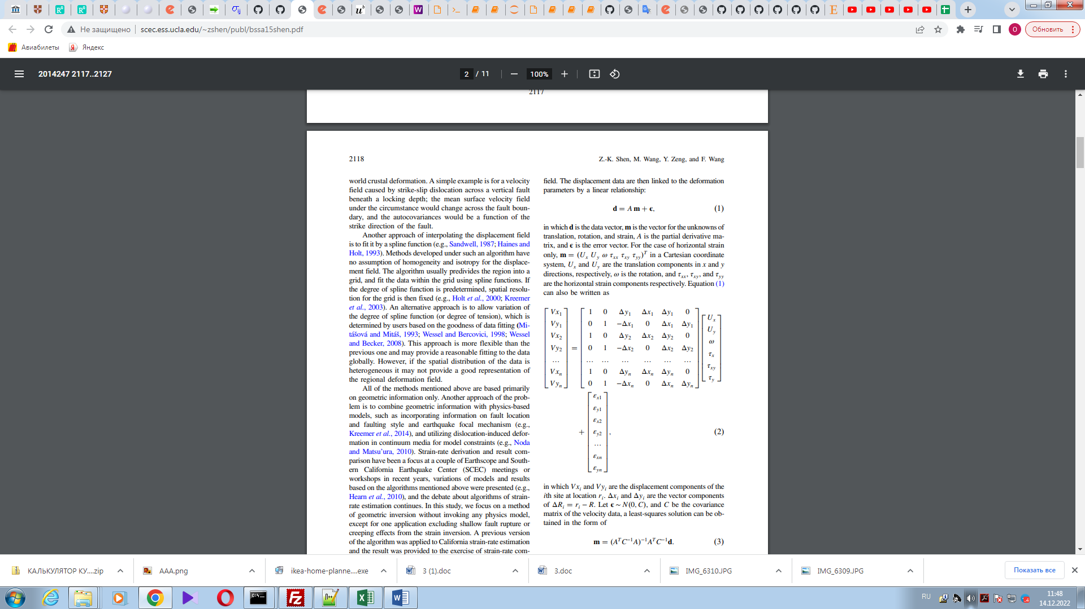

в котором Vxi и Vyi — компоненты смещения i-й станции в локации $r_{i}$.

Δxi и Δyi — компоненты вектора или ${∆R}_{i}$ = $r_{i}$-R. Пусть ϵ ∼ N (0, C) где C — ковариационная

матрица данных скорости, решение методом наименьших квадратов может быть получено в виде

$$m={(A^{t}C^{-1}A)}^{-1}A^{t}C^{-1}d$$

Без модификации данных и/или их ошибок решение

выше будет для среднего поля деформации всей области. В

Шен и др. (1996), а также в этом исследовании данные перевзвешены.

чтобы придать больший вес сайтам, расположенным ближе к сайту R. In Shen

и другие. (1996), однородная пространственная весовая функция Гаусса была

определена. В этом исследовании мы вводим пространственную весовую функцию в различных формах с оптимальными параметрами сглаживания.

определяется на основе достоверности данных in situ.

Мы восстанавливаем ковариационную матрицу C, умножая a

весовую функцию для каждого из его диагональных членов $C_{i}$, а

взвешивание дается как $C_{i}←C_{i}G_{i}^{-1}$.

Весовая функция $G_{i}=L_{i}×Z_{i}$, в котором $L_{i} ,Z_{i}$— функции расстояния

и зависит от пространственного охвата соответственно. Для взвешивания, зависящего от расстояния, предполагается, что Li принимает форму

*Оптимальная интерполяция пространственно дискретизированных геодезических данныx*

$$L_{i=exp⁡(-∆R_{i}^{2}/D^{2})}$$

$$L_{i=1/⁡(1+∆R_{i}^{2}/D^{2})}$$

*в котором введен параметр пространственного сглаживания D. Обe*

*функции позволяют уменьшить вес данных по мере увеличения расстояния. Разница между ними в том, что гауссова*

*функция уменьшает вес быстрее с расстоянием ΔRi*

*чем у квадратичной функции. В зависимости от качества данных функция Гаусса может предложить относительно более высокое разрешение.*

*результата интерполяции, если данные чистые и гладкие. На*

*с другой стороны, если данные несколько разнородны,*

*квадратичная функция относительно более консервативна и обеспечивает*

*более сглаженное решение, особенно для регионов, в которых данные*

*распространены слабо. Кроме того, любые точки данных с функцией взвешивания расстояния L меньше порогового значения $L_{0}$ будут*

*быть исключенным. Для $L_{0}$ =0.01 это означает радиус выбора данных*

$R_{0}$*= 2.15*Dкм для взвешивания по Гауссу и $R_{0}$ =10*Dкм для квадратичного взвешивания соответственно. Поскольку весовая функция L*

*обратно умножается на дисперсию данных, порог отсечки 0.01*

*по дисперсии эквивалентно 0.1 взвешивания данных. То есть станции с весами менее 0.1 будут опущены.*

*Шен и др. (2007) представил метод оптимального определения сглаживания расстояния D.*

*Для каждой координаты оценки предпринимались попытки решения с различными значениями D, и была получена кривая компромисса между W суммой*

*коэффициента повторного взвешивания и σ — неопределенность оценок скорости деформации (σ уменьшается с ростом W и наоборот).*

*Оптимальное значение D будет выбрано в середине этого*

*кривая компромисса. Такой подход действительно улучшил качество*

*интерполяции, но она все же имеет определенную степень произвольности, потому что нет уверенности, где именно вдоль кривой правильное место для выбора оптимального значения. В нашем текущем алгоритме мы решили оставить пользователям возможность выбора оптимального значения. Пусть $W= {\sum_{i}{G}}_{i}$ полное перевзвешивание*

*коэффициенты данных, и пусть $W_{t}$ будет порогом W.*

*Для при заданном $W_{t}$ постоянная сглаживания D определяется выражением*

$W\left(D\right)= W_{t}$*.*

*Следует отметить, что W является функцией*

*интерполяци координаты, поэтому для того же назначенного $W_{t}$,*

*D изменяется пространственно в зависимости от достоверности данных на месте; это*

*чем плотнее локальный массив данных, тем меньше D, и наоборот.*

*Функция $Z_{i}$ важна для компенсации часто неравномерно распределенные точки данных в пространстве и принимает вариант двух функциональных форм. Одна функциональная форма измеряет азимутальный диапазон станции по отношению к каждому из данных*

*Точек сетки, выбранные на предыдущем шаге. Как показано на рисунке 1,*

*в точке интерполяции R диапазон азимута $θ_{i}$ для точки данных i*

*измеряется между двумя направлениями простирания i – 1 и*

*I + 1 точка данных в его окрестностях, ранжированная в порядке против часовой стрелки. Азимутальная весовая функция дляi-й точки сетки данных затем принимает вид как $Z_{i=nθ_{i/4π}}$*

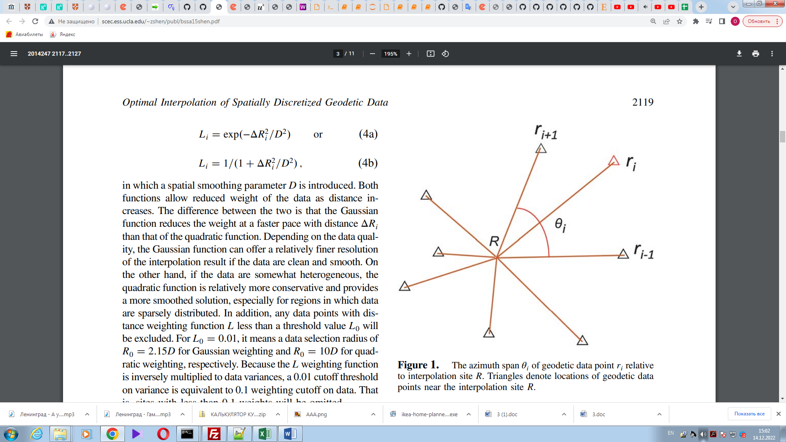

*Рис. 1. Азимутальный интервал ϴi геодезической точки $r_{i}$ относительно*

*к месту интерполяции R. Треугольники обозначают местоположения геодезических данных*

*точек вблизи точки интерполяции R.*

*где n — общее количество выбранных точек данных.*

*Альтернативным способом присвоения пространственно зависимых весовых коэффициентов является использование ячейки Вороного (Fortune, 1992). Исследуемая область сначала разбивается на треугольники Делоне на основе*

*расположение точек данных. Эти треугольники далее*

*сцеплены с клетками Вороного, соединяя центральный отдел*

*линии сторон треугольников Делоне с одним геодезическим*

*узлом, расположенный внутри каждой ячейки. Площади поверхности этих ячеек Вороного затем используются в качестве коэффициентов повторного взвешивания.*

$$Z_{i=nS_{i}/\sum_{k=1}^{n}{S_{k}}}$$

*где Si – площадь поверхности ячейки Вороного для i-го*

*выбранная точка данных, а n — общее количество точек данных*

*выбрано. Взвешивание ячеек Вороного также использовалось* Hsu, Y.-J., S.-B. Yu, M. Simons, L.-C. Kuo, and H.-Y. Chen (2009). Interseismic crustal deformation in the Taiwan plate boundary zone revealed by GPS observations, seismicity, and earthquake focal mechanisms, Tectonophysics 479, 4–18.

*; основная разница между их методом и нашим*

*заключается в том, что они взвешивают ошибки данных, а мы применяем их к отклонениям данных.*

*Сравнение азимутального диапазона и взвешивания ячеек Вороного, первый масштабирует*

*веса, основанные только на азимутальном охвате станции, тогда как последний, измеряет веса основанные не только на азимутальном но также и радиальный охват станции. Таким образом, они фактически являются одномерными по сравнению с двухмерными при определении их весового коэффициента.*

*Неупругая деформация имеет место, если разлом не интерсейсмически заперт в хрупкой части земной коры за счет разрыва поверхности или ползучести, вызывающие прерывистую деформацию поперек разлома. Если кто-то предпочитает отображать только накопление упругой деформации, такая неупругая деформация из-за проскальзывания по*

*известному разлому должна быть устранена. Поэтому мы разрабатываем*

*алгоритм для исключения разрыва разлома или эффекта ползучести,*

*который проходит по плоскости разлома в верхней части земной коры и*

*приводит к небольшому накоплению упругих деформаций или их отсутствию. Для этого мы*

*установить барьер вдоль места разрыва или сползания*

*разлома, чтобы отфильтровать данные с другой стороны разлома*

*используется в интерполяционных вычислениях.*

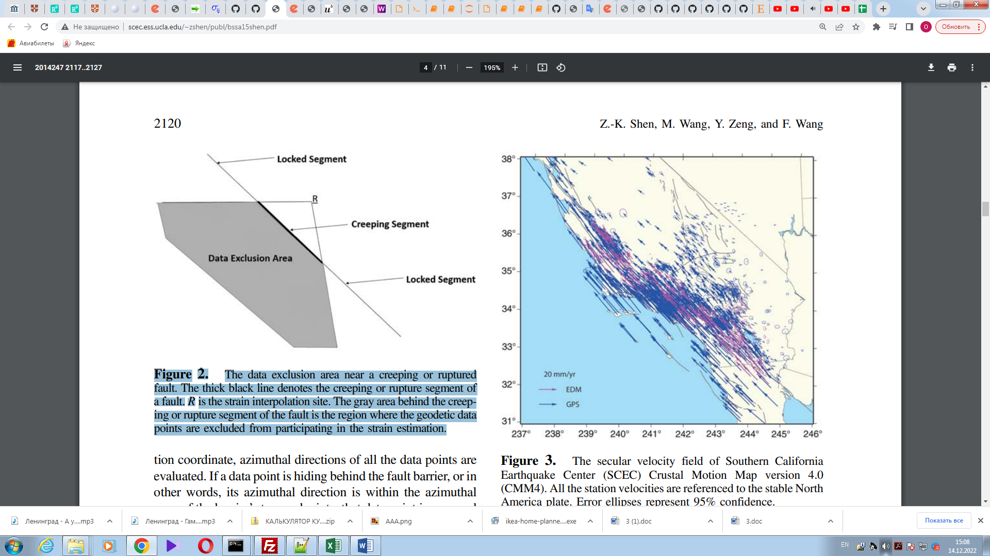

*Рис. 2. Область исключения данных вблизи ползучего или разорванного*

*разлома. Толстая черная линия обозначает сегмент ползучести или разрыва*

*разлома. R — место интерполяции деформации. Серая область за ползучим или разрывным сегментом разлома — это область, где геодезические данные*

*точки исключаются из участия в оценке деформации.*

*При заданной интерполяции координат, азимутальные направления всех точек данных*

*оцениваются. Если точка данных скрывается за барьером разлома или в*

*другими словами, его азимутальное направление находится в пределах азимутального*

*интервал между двумя конечными точками барьера, эта точка данных удаляется*

*из расчета. См. рисунок 2 для геометрической иллюстрации.*

***Применение метода к глобальной системе позиционирования***

***Поле скоростей в Южной Калифорнии***

SCEC подготовил четыре версии векторов скорости движения земной коры для южной Калифорнии (Shen, Z.-K., D. Dong, T. Herring, K. Hudnut, D. Jackson, R. King, S. McClusky, and L. Sung (1997). Geodetic measurements of southern California crustal deformation, Eos Trans. AGU 78, no. 43, 477–482.). Обработка данных обеспечили геодезическую станцию SCEC Crustal.

Векторов скорости, косейсмические смещения и постсейсмические смещения, и были получены на основе комбинации геодезических данных, включая электронный дальномер (EDM), интерферометрию со сверхдлинной базой (VLBI) и глобальную систему позиционирования (GPS).

Показана карта движения версии 4.0 (CMM4) (Shen et al., 2011).

на рисунке 3, который включает 1092 скорости станций, охватывающих

район 32°–38° с.ш., 114°–123° з.д. для южной Калифорнии,

западная Невада и северная Мексика (набор данных о скорости см. в разделе «Данные и ресурсы»).

Как описано выше, мы используем наш код с данными векторов скорости CMM4 для получения скорости деформации, чтобы интерполировать вектора скорости.

Чтобы избежать избыточного использования данных, скорости EDM и VLBI связаны GPS на совмещенных участках удалены (рис. 3).

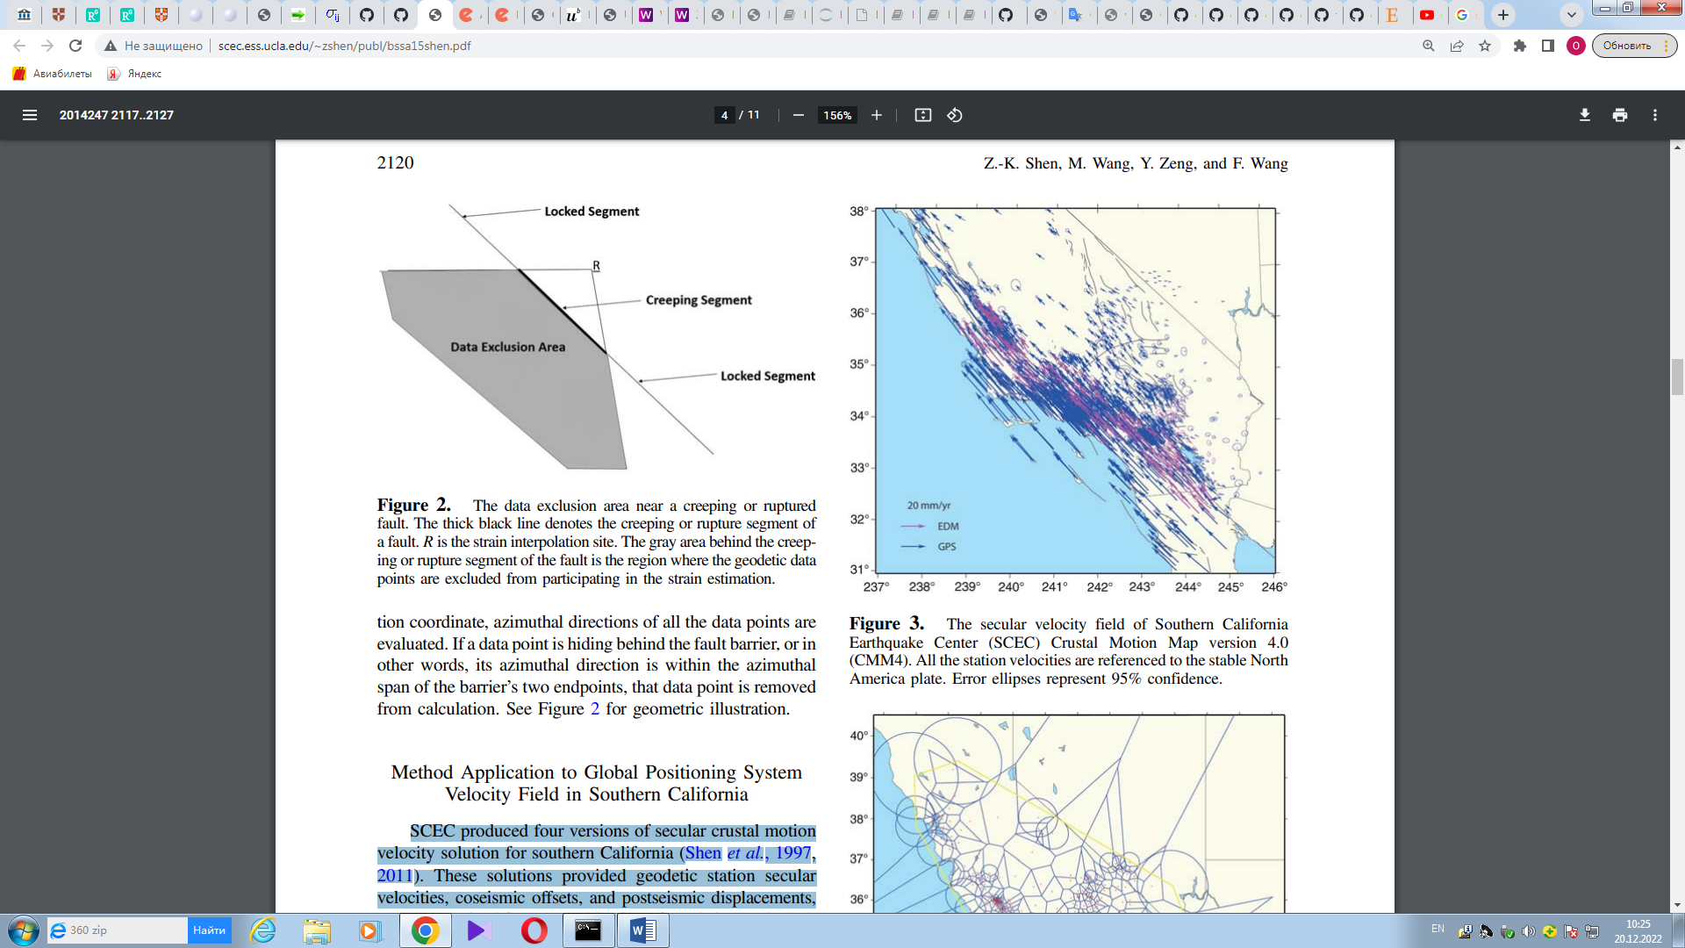

*Рис. 3. Поле скоростей Южной Калифорнии.*

*Центр землетрясений (SCEC) Карта движения земной коры, версия 4.0*

*(СММ4). Все скорости станций отнесены к стабильному северу.*

*Тарелка Америка. Эллипсы ошибок представляют 95% достоверности*

Четыре результата работы программы производятся с использованием различных комбинаций данных весовые функции, и результаты описаны ниже.

Первый набор решений получен с использованием функции Гаусса для взвешивания расстояния и ячейки Вороного для площадного взвешивания, соответственно, и устанавливается порог взвешивания Wt 6, 12, 24 и 48 соответственно.

Сетка Ячейки Вороного показаны на рис. 4.

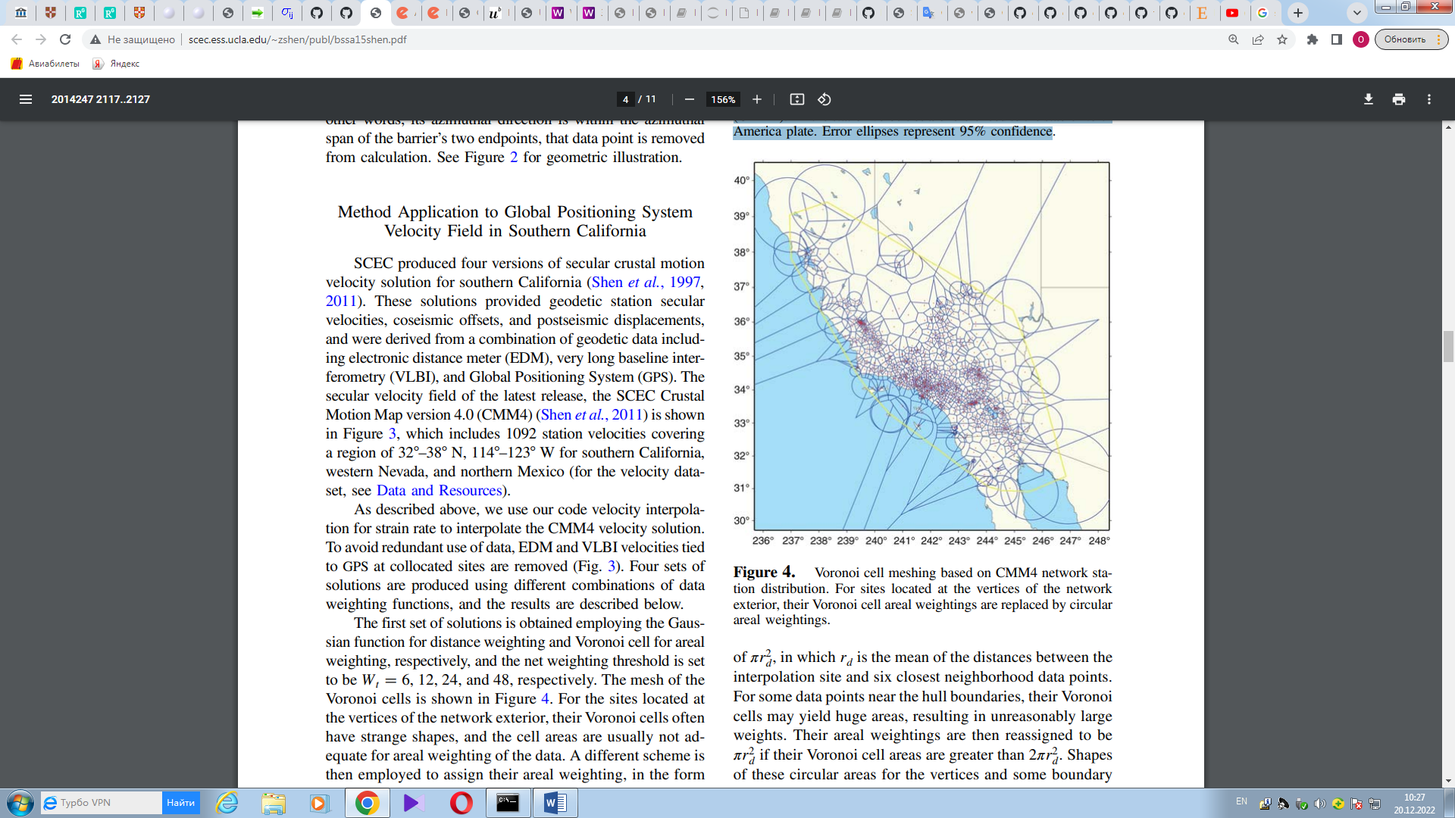

*Рис. 4. Сетка ячеек Вороного на основе распределения станций сети CMM4. Для сайтов, расположенных в вершинах сети*

*экстерьера, их площадные веса ячеек Вороного заменяются круговыми*

*площадные веса.*

Для пунктов сети с наружней стороны ячейки Вороного часто имеют странные формы, а площади ячеек обычно недостаточны для взвешивания данных по площади. Для присвоения их площадного веса происходит по формуле из ${πR}_{d}^{2}$

где $r_{d}$— среднее расстояний между

местом интерполяции и шесть ближайших точек данных окрестностей.

Для некоторых точек данных вблизи границ каркаса, значения ячейки Вороного могут давать огромные площади, что приводит к неоправданно большим весам. Затем их площадные веса переназначаются ${πr}_{d}^{2}$

, если площади их ячеек Вороного больше ${2πr}_{d}^{2}$.

Формы этих круговых областей для вершин и некоторых граничных участков также показаны на рисунке 4. На рисунке 5 показан результат интерполяции, полученный из одного из первого набора решений, с Wt 24, включая основные скорости деформации, второй инвариант скоростей горизонтальной деформации, скоростей вращения, постоянная сглаживания D и неопределенность скорости деформации сдвига σ.

*Оптимальная интерполяция пространственно дискретизированных геодезических данных*

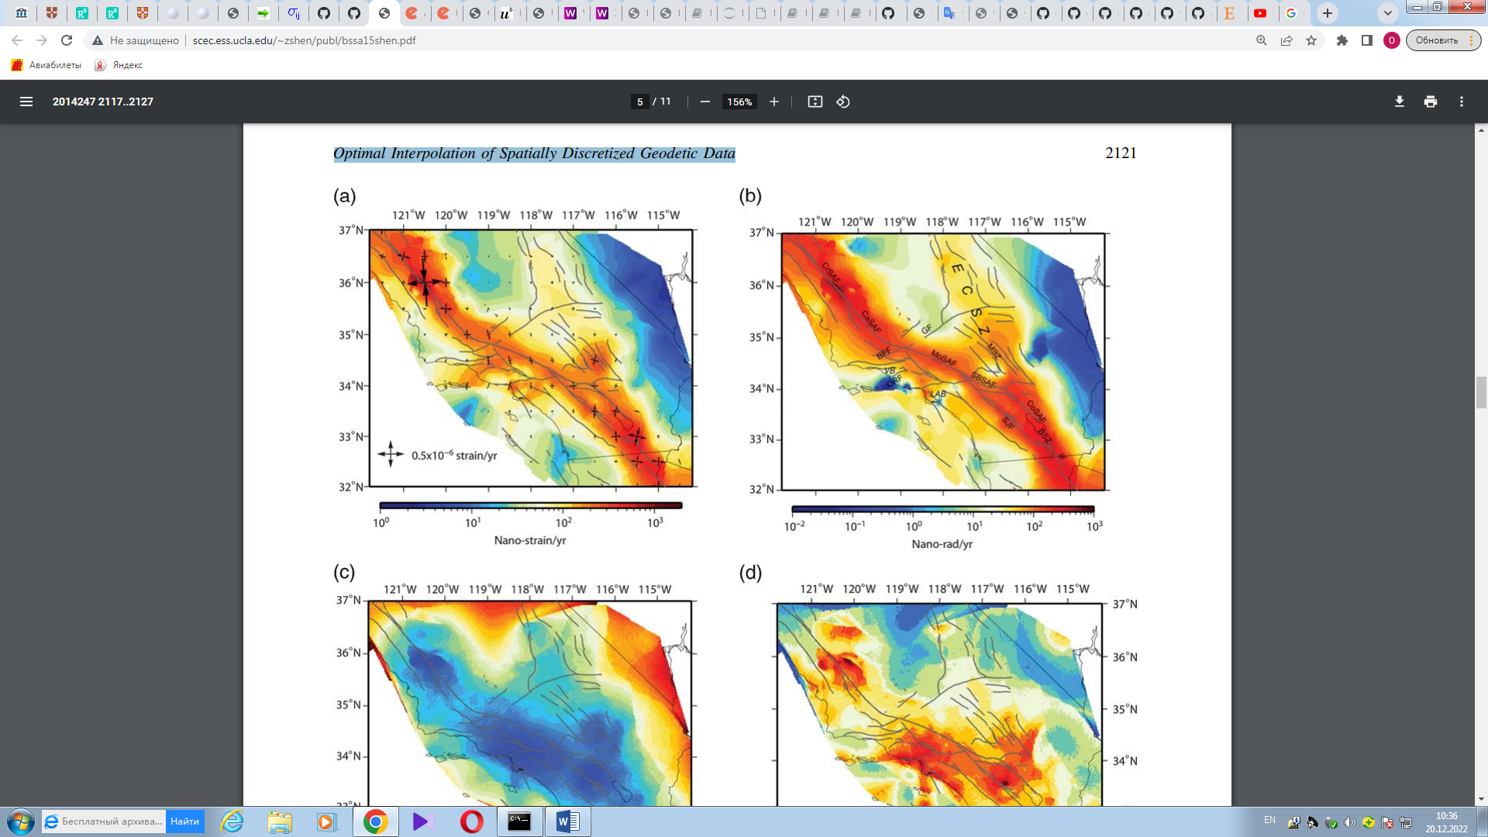

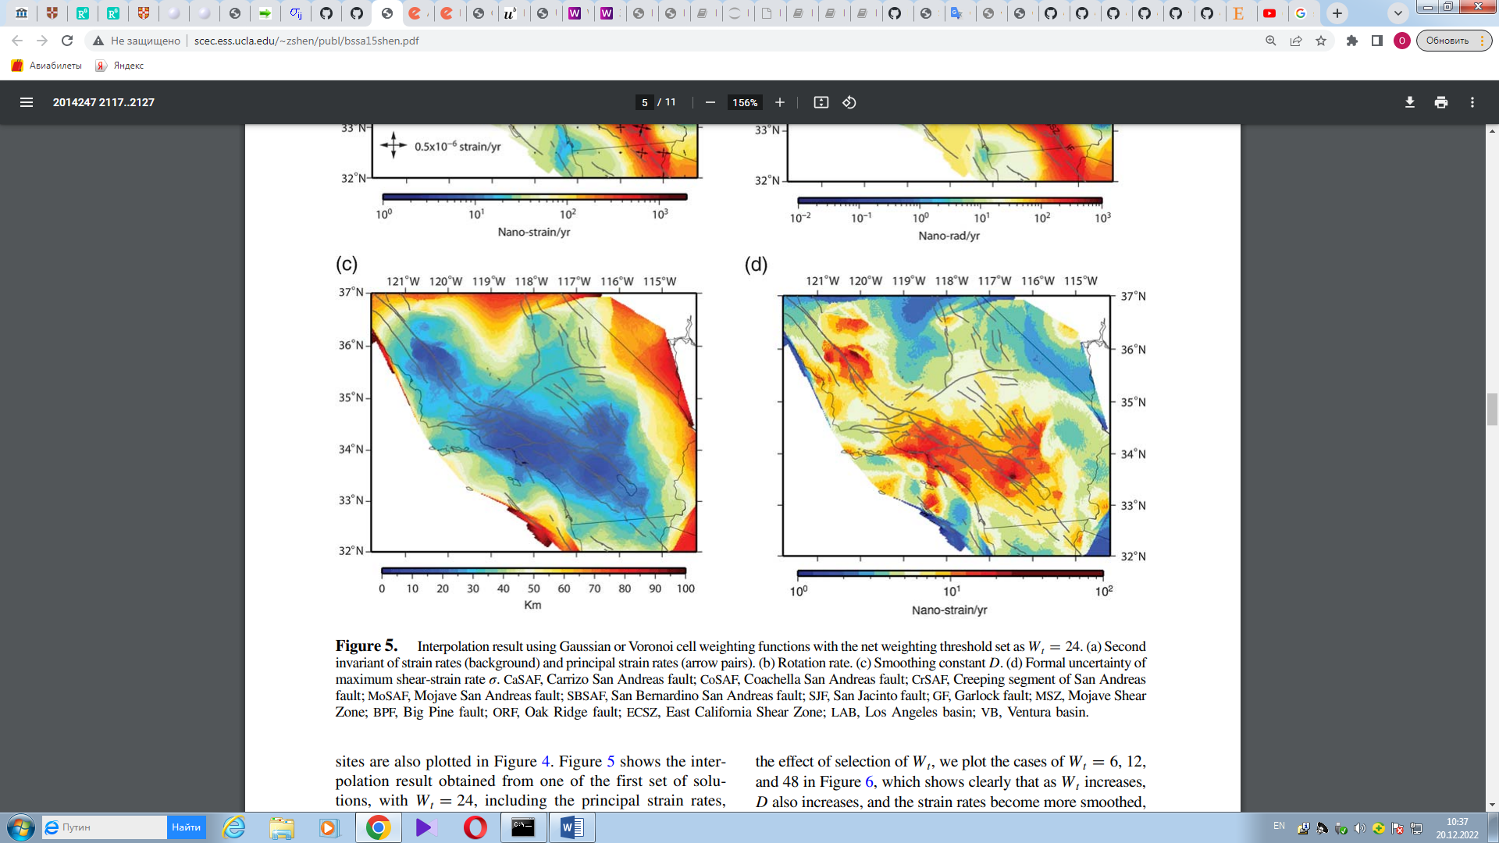

*Рис. 5. Результат интерполяции с использованием весовых функций ячеек Гаусса или Вороного с порогом чистого взвешивания, установленным как Wt 24. (a) Второй инвариант скоростей деформации (фон) и главных скоростей деформации (пары стрелок). (б) Скорость вращения. (в) Константа сглаживания D. (г) Формальная неопределенность максимальная скорость деформации сдвига σ. CaSAF, разлом Карризо-Сан-Андреас; CoSAF, разлом Коачелла-Сан-Андреас; CrSAF, Ползучий сегмент Сан-Андреас вина; MoSAF, разлом Мохаве-Сан-Андреас; SBSAF, разлом Сан-Бернардино-Сан-Андреас; SJF, разлом Сан-Хасинто; ГФ — разлом Гарлока; МСЗ, Мохаве Шир Зона; БНФ — разлом Большой Пайн; ORF, разлом Ок-Ридж; ECSZ, зона сдвига Восточной Калифорнии; LAB, бассейн Лос-Анджелеса; VB, бассейн Вентуры.*

Второй инвариант скоростей горизонтальной деформации определяется как

$τ_{2inv=\sqrt{τ_{e}^{2}+τ_{n}^{2}+τ_{en}^{2}}}$

в которой τe, τn и τen — три компоненты скорости деформации в

северная и восточная декартова системы координат.

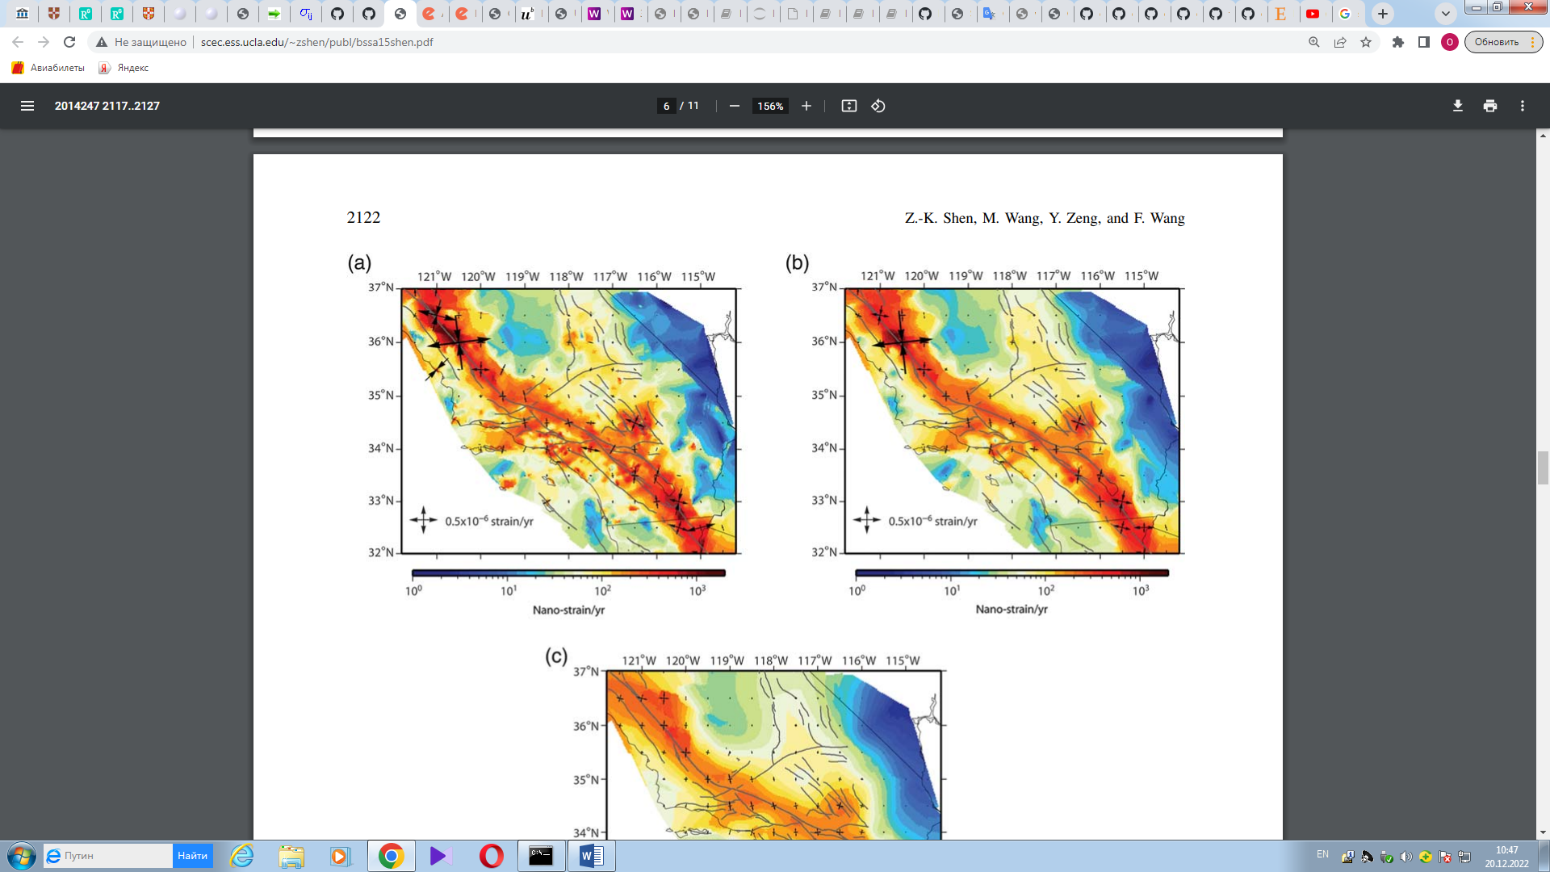

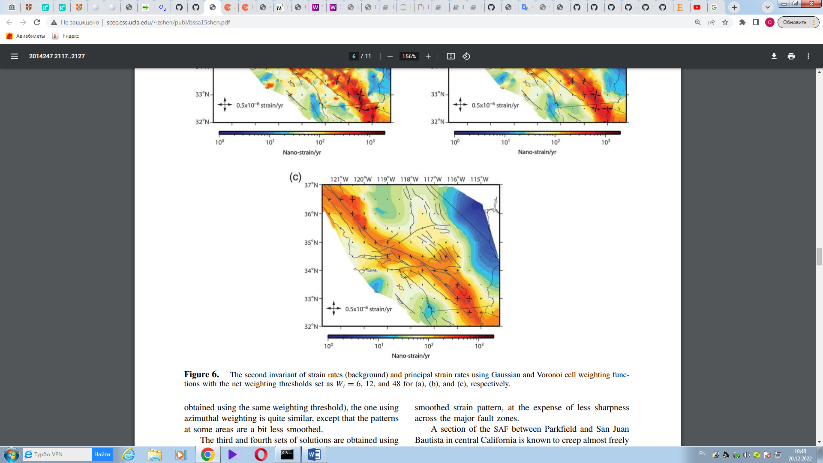

*Рис. 6. Второй инвариант скоростей деформации (фон) и основных скоростей деформации с использованием весовых функций ячеек Гаусса и Вороного с пороговыми весовыми значениями установленными как Wt 6, 12 и 48 для (a), (b) и (c). ), соответственно*

Показывать эффект выбора Wt, мы строим случаи Wt 6, 12,

и 48 на рис. 6, где ясно видно, что по мере увеличения Wt

D также увеличивается, и скорости деформации становятся более сглаженными,

за счет меньшей резкости картины скорости деформации при

определенные регионы с высокой плотностью населения данных.

Второй набор решений получен с использованием функции Гаусса для взвешивания по расстоянию и азимутального диапазона для

пространственное взвешивание соответственно. Порог взвешивания Wt

выбирается равным 24, а результат второго инварианта

скорость деформации показана на рисунке 7а. По сравнению с результатом

полученное с использованием взвешивания ячеек Вороного (рис. 5а для решения, полученного с использованием того же порога взвешивания),

азимутальное взвешивание очень похоже, за исключением того, что закономерности

на некоторых участках чуть менее сглажены.

Третий и четвертый наборы решений получены с использованием квадратичных функций для взвешивания расстояния, а также ячейки Вороного и азимутального интервала для пространственного взвешивания соответственно. Чтобы сохранить такую же четкость картины скорости деформации вдоль разлома Сан-Андреас (SAF), общий порог взвешивания должен быть установлен равным шести для квадратичной или азимутальной модели размаха и трем для квадратичной модели или взвешивания ячеек Вороного соответственно, а их результаты второго инварианта скоростей деформации показаны на рис. 7b и 7c соответственно. Опять же, модели деформации очень похожи на предыдущие две модели, но не такие гладкие, как у модели ячеек Гаусса или Вороного в целом. Увеличение общего порога взвешивания приводит к более сглаженной картине деформации за счет меньшей резкости в основных зонах разломов. Известно, что участок СНФ между Паркфилдом и Сан-Хуан-Баутиста в центральной Калифорнии почти свободно ползет по хрупкому слою разлома (Jolivet et al., 2015). Мы реализуем алгоритм исключения эффекта ползучести на этом участке разлома и вычисляем скорости деформации, используя взвешивание ячеек Гаусса и Вороного с Wt 24. Результат продемонстрирован на рис. на предыдущих рисунках по всему разделу пропало. Тем не менее, высокие концентрации скорости деформации вокруг двух концов ползучей секции все еще присутствуют, отражая относительно высокие скорости деформации вокруг Паркфилда и Сан-Хуан-Баутиста из-за локального частичного ползучести поперек СНФ.

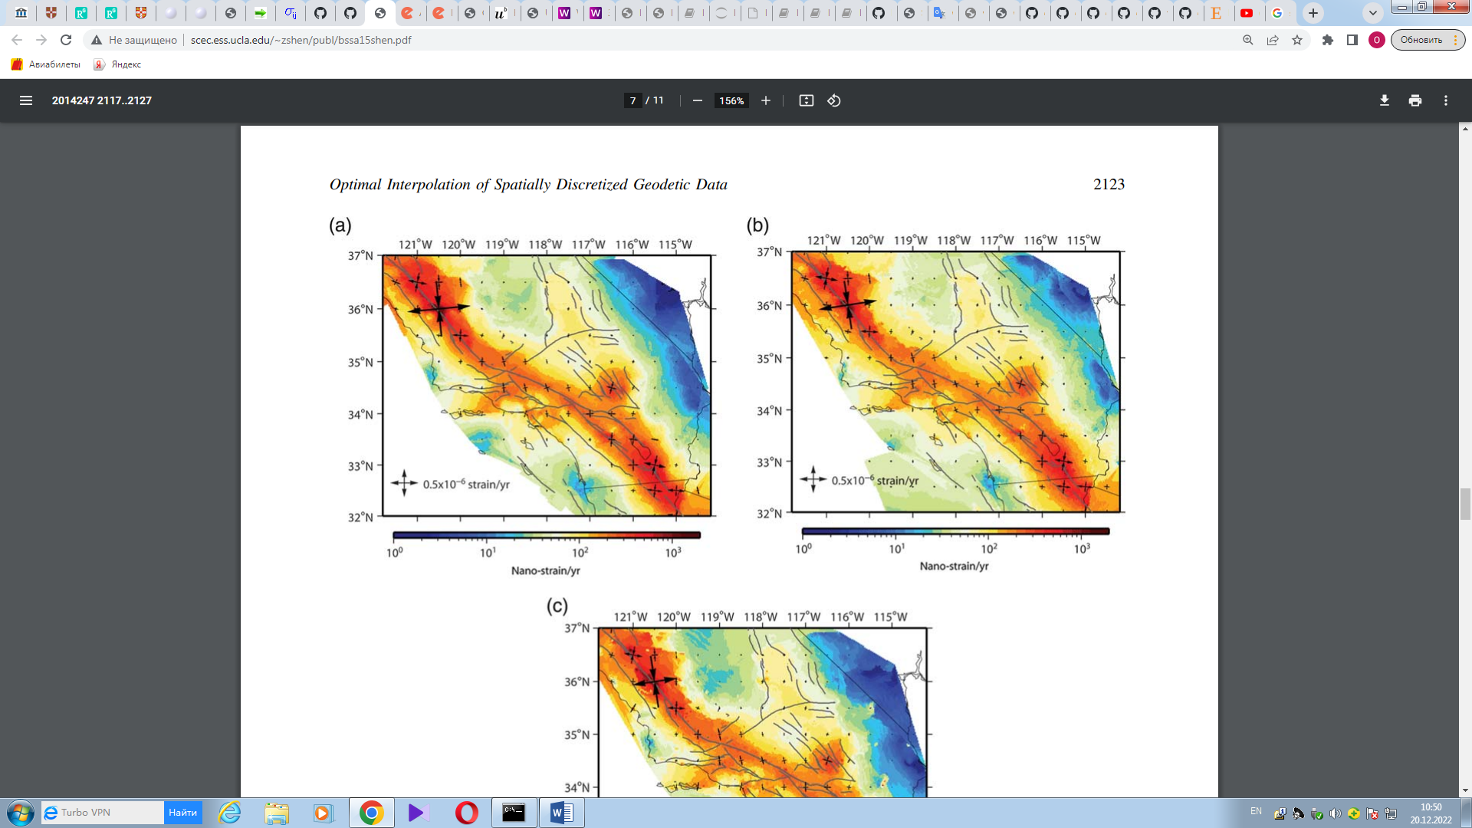

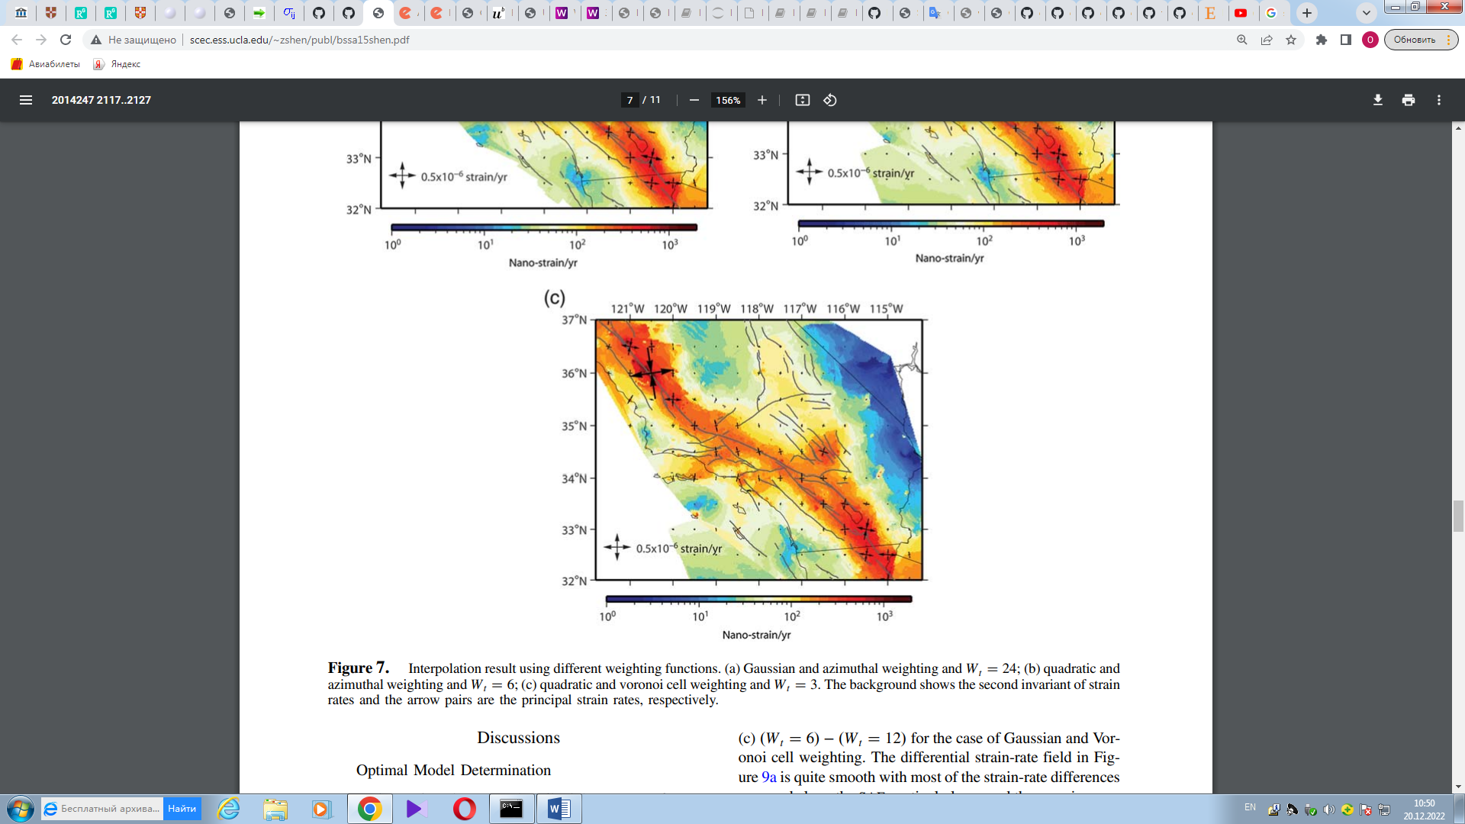 *Рисунок 7. Результат интерполяции с использованием различных весовых функций. (а) Гауссово и азимутальное взвешивание и Wt 24; б) квадратичный и азимутальное взвешивание и Wt 6; (c) взвешивание квадратичных и вороных клеток и Wt 3. На заднем плане показан второй инвариант штамма скорости, а пары стрелок - основные скорости деформации соответственно.*

***Обсуждения***

*Определение оптимальной модели*

*В разделе выше мы описали общие черты*

*и различия между различными схемами взвешивания, и*

*их способности интерполировать региональные данные GPS для скорости деформации*

*и вычисление скорости вращения с различными порогами взвешивания. Однако при заданной схеме взвешивания нам необходимо*

*найти оптимальный порог чистого взвешивания Wt.*

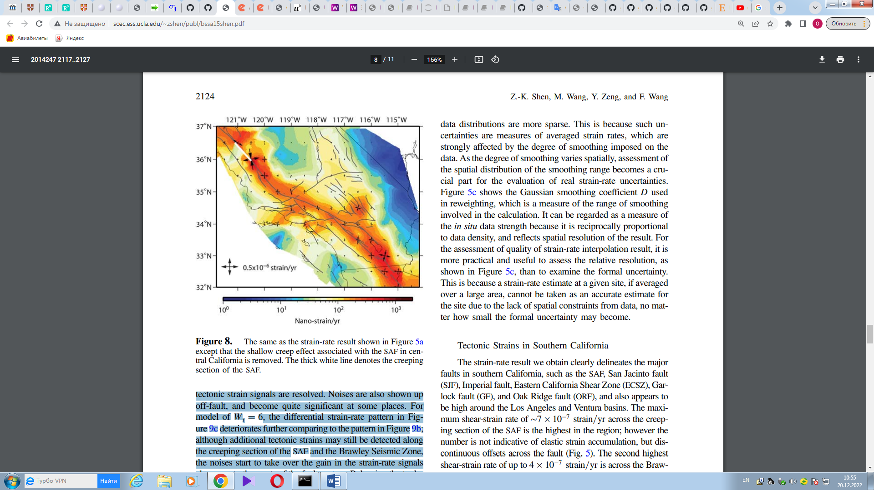

*Рисунок 8. То же, что и результат скорости деформации, показанный на рисунке 5a.*

*за исключением того, что эффект мелкой ползучести, связанный с SAF в центральной Калифорнии, удален. Толстая белая линия обозначает ползучее*

*отделение САФ.*

*Один из способов сделать*

*то же самое происходит при изучении дифференциальной картины скорости деформации*

*два поля скоростей деформации, полученные с использованием различных Wt.*

*На рис. 9 показаны три дифференциальных поля скоростей деформации (а)*

*Wt 24 - Wt 48 , (б) Wt 12 - Wt 24 и*

*(c) Wt 6 − Wt 12 для случая взвешивания ячеек Гаусса и Вороного. Поле дифференциальной скорости деформации на рис. 9а довольно гладкое, при этом большинство различий скоростей деформации*

*произошло вдоль СНФ, в частности вокруг ползучего участка СНФ и сейсмической зоны Броули. Незначительные различия в скорости деформации также можно увидеть вдоль разломов в Мохаве.*

*Зона сдвига и в поперечных хребтах. Шаблон предполагает*

*что при уменьшении Wt с 48 до 24 модель скорости деформации выбирает*

*больше сигналов тектонической деформации вдоль активных разломов. Однако,*

*при уменьшении Wt с 24 до 12 (рис. 9б) картина дифференциальной скорости деформации начинает несколько ухудшаться по сравнению с таковой в*

*Рисунок 9а, но все же показывает, что большая часть дополнительных деформаций*

*совмещены с известными разломами, указывая на то, что дополнительные сигналы тектонической деформации устранены. Также появляются шумы*

*не по разлому, а местами становятся весьма значительными. За*

*модель Wt 6, картина дифференциальной скорости деформации на рисунке 9c еще больше ухудшается по сравнению с рисунком на рисунке 9b;*

*хотя дополнительные тектонические деформации все еще могут быть обнаружены вдоль*

*ползучий участок СНФ и сейсмическая зона Броули,*

*шумы начинают преобладать над усилением сигналов скорости деформации*

*вдоль большинства других частей системы разломов. Балансируя между разрешением и надежностью, мы выбираем модель*

*Wt 24 как оптимальная модель для характеристики*

*Поле скорости деформации в Южной Калифорнии. Модель Wt 12 может*

*также может быть вариантом, если требуется большее разрешение за счет небольшого увеличения уровня шума.*

*Аналогичный анализ проводим для решений, полученных*

*используя другие три алгоритма взвешивания данных, и определить, что оптимальными решениями являются Wt 24 для гауссовой*

*и азимутальной, Wt 6 для квадратичной ячейки и ячейки Вороного, и*

*Wt 3 для квадратичного и азимутального взвешивания соответственно.*

*В зависимости от предпочтений остается место для подбора в диапазоне параметров наиболее оптимальных решений, но*

*его диапазон ограничен и сосредоточен на оптимальном параметре, который мы*

*представлены ранее.*

**Оценка работы неопределенности и разрешение**

*Для оценки качества важны несколько параметров.*

*оценки скорости деформации. На рис. 5d представлена формальная неопределенность.*

*скорости деформации сдвига, которая выводится методом наименьших квадратов. Однако из рисунка видно, что формальная*

*неопределенность нельзя использовать напрямую в классическом смысле для измерения качества результата. Как показано на рисунке, в отличие от*

*интуиция, неопределенности меньше в областях, в которых*

*распределение данных более разреженное. Это связано с тем, что такие неопределенности являются мерой усредненных скоростей деформации, которые*

*сильно зависит от степени сглаживания, наложенного на*

*данные. Поскольку степень сглаживания варьируется в пространстве, оценка*

*пространственное распределение диапазона сглаживания становится важной частью для оценки реальных неопределенностей скорости деформации.*

*На рис. 5в показан использованный коэффициент сглаживания Гаусса D.*

*в повторном взвешивании, которое является мерой диапазона сглаживания*

*участвует в расчете. Его можно рассматривать как меру*

*достоверность данных in situ, поскольку она обратно пропорциональна*

*плотности данных и отражает пространственное разрешение результата. За*

*оценка качества результата интерполяции скорости деформации,*

*более практично и полезно оценивать относительное разрешение, т.к.*

*показано на рисунке 5c, чем исследовать формальную неопределенность.*

*Это связано с тем, что оценка скорости деформации на данном участке, усредненная*

*на большой площади нельзя считать точной оценкой*

*сайт из-за отсутствия пространственных ограничений данных, независимо от того, насколько малой может стать формальная неопределенность.*

**Тектонические деформации в Южной Калифорнии**

Результат скорости деформации, который мы получаем, четко очерчивает основные

разломы в южной Калифорнии, такие как SAF, разлом Сан-Хасинто

(SJF), Имперский разлом, Зона сдвига Восточной Калифорнии (ECSZ), разлом Гарлок (GF) и разлом Ок-Ридж (ORF), а также, по-видимому,

быть высоким вокруг бассейнов Лос-Анджелеса и Вентуры. Максимальная скорость сдвиговой деформации ~7 × 10–7 деформаций/год на участке ползучести САФ является самой высокой в регионе;

Однако число свидетельствует не о накоплении упругих деформаций, а о прерывистых смещениях поперек разлома (рис. 5). Второй по высоте

скорость деформации сдвига до 4 × 10–7 деформаций в год в сейсмической зоне Броули и Имперском разломе. Поверхностная ползучесть была

найден по всему Имперскому разлому (Lyons et al., 2002). Драка

Сейсмическая зона геотермально активна, а сейсмогенный участок разлома относительно неглубокий и может быть только частично

заблокирован (Аллам и Бен-Цион, 2012). Высокая скорость деформации по всему

поэтому сейсмическая зона Броули и Имперский разлом

лишь частично эластичен в пределах верхней коры. Деформация сдвига

скорость составляет ~3 × 10–7 штаммов в год по рекам Карризо и Коачелла.

сечения СНФ и ССФ и ∼2 × 10–7 деформаций/год в

секции Мохаве и Сан-Бернардино СВС. Север-

скорость конвергентной деформации к югу достигает 1–2 × 10–7 деформаций/год.

через ORF и разлом Санта-Моника и в пределах Лос

Бассейны Анхелес и Вентура. В южной части зоны сдвига Мохаве обнаружено около 2 × 10–7 деформаций в год, что, возможно, частично связано с постсейсмической сейсмической деформацией

Землетрясения 1992 г. с магнитудой 7,3 в шахте Ландерс и 1999 г. с магнитудой 7,1 в шахте Гектор (Shen et al., 2011). Скорость деформации сдвига по всему

ГФ и участок ВЧСЗ севернее ГФ

0:5–1 × 10–7 штамм/год. Эти результаты согласуются с предыдущими выводами Jackson et al. (1997), Shen-Tu et al. (1999),

и Ward (1998), но с лучшим разрешением. например, процедить

концентрации вокруг южных САФ и ЮСФ могут быть отчетливо идентифицированы, а не сливаться вместе (рис. 5а).

В некоторых из недавних исследований также были достигнуты четкие линии.

узоры вдоль этих разломов путем наложения априорных ограничений, таких как дислокация в виде гаечного ключа поперек разломов или совмещение ориентации максимальной деформации сдвига с разломом

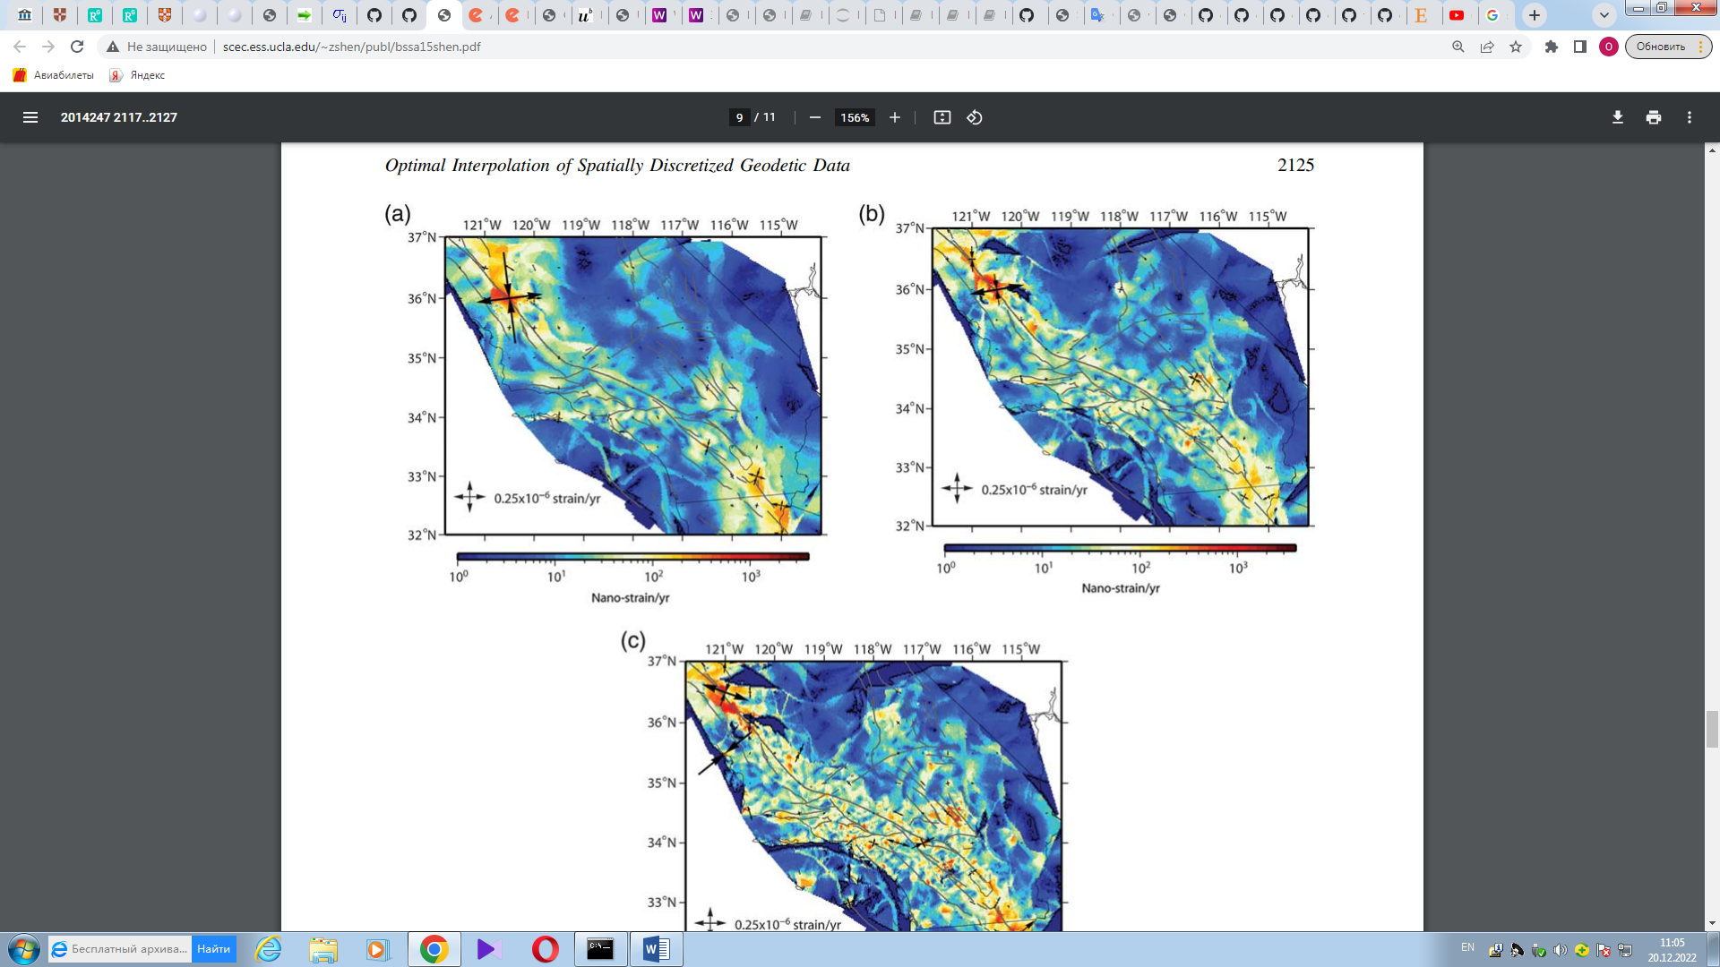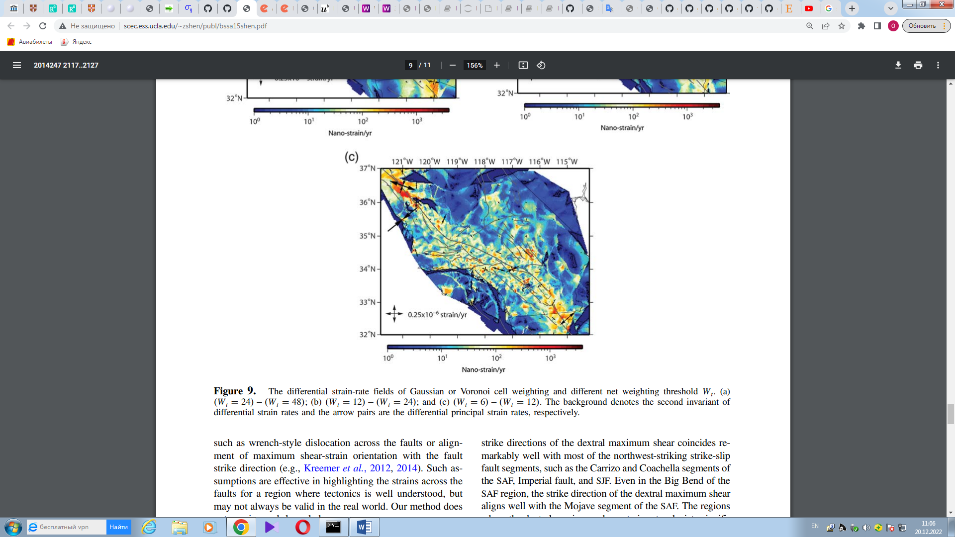

*Рис. 9. Дифференциальные поля скоростей деформации при взвешивании ячеек Гаусса или Вороного и различном пороге чистого взвешивания Wt. (а)*

*вес 24 - вес 48; (б) Wt 12 - Wt 24 ; и (c) Wt 6 - Wt 12 . Фон обозначает второй инвариант*

*дифференциальные скорости деформации, а пары стрелок — дифференциальные основные скорости деформации соответственно.*

направление простирания (например, Kreemer et al., 2012, 2014). Такие допущения эффективны для выявления

разломы для региона, где тектоника хорошо изучена, но

не всегда может быть действительным в реальном мире. Наш метод делает

не требуют таких знаний.

На рис. 10 показаны амплитуды и направления максимальных скоростей деформации (с взвешиванием ячеек Гаусса и Вороного,

Wt 24), и как это совпадает с крупными забастовками

разломы в Южной Калифорнии. Этот результат также обеспечивает независимую проверку достоверности вышеупомянутого предположения о том, что максимальные деформации сдвига выровнены с ориентацией сдвиговых разломов. Из рисунка видно, что направления простирания правого максимального сдвига удивительно хорошо совпадают с направлением большей части сдвиговых сдвигов северо-западного простирания.

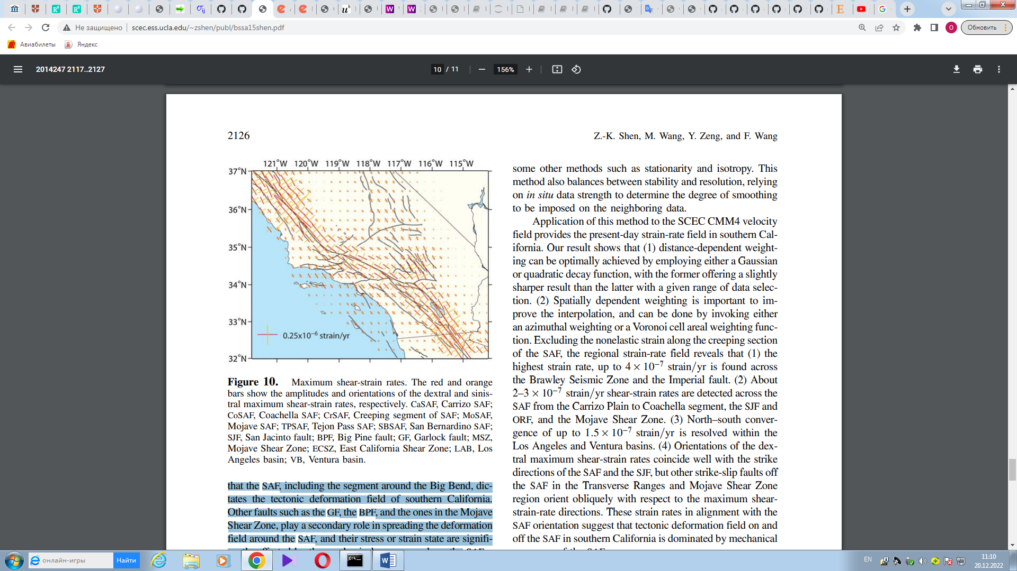

*Рисунок 10. Максимальная скорость деформации сдвига. Красный и оранжевый*

*столбцы показывают амплитуду и ориентацию правосторонней и левосторонней максимальной скорости деформации сдвига, соответственно. CaSAF, Карризо SAF;*

*CoSAF, Коачелла SAF; CrSAF, ползучий сегмент SAF; МСВС,*

*Мохаве СВС; TPSAF, SAF на перевале Теджон; SBSAF, СВС Сан-Бернардино;*

*SJF, разлом Сан-Хасинто; БНФ — разлом Большой Пайн; ГФ — разлом Гарлока; МСЗ,*

*Зона сдвига Мохаве; ECSZ, зона сдвига Восточной Калифорнии; ЛАБ, Лос*

*бассейн Анхелеса; VB, бассейн Вентуры.*

сегменты разломов, такие как сегменты Карризо и Коачелла

SAF, имперский разлом и SJF. Даже в Большом Изгибе

Область САФ, направление простирания правого максимального сдвига

хорошо согласуется с сегментом Мохаве СВС. Регионы

где правые максимальные скорости деформации сдвига значительно отклоняются от ориентации местных сдвиговых разломов, находятся на Сан

Участки Бернардино, Мишн-Крик и Теджон-Пасс

SAF и зона сдвига Мохаве, где правый максимум

скорости деформации сдвига ориентированы по часовой стрелке относительно местного разлома.

ударные направления. Левосторонние максимальные скорости деформации сдвига

ориентироваться в целом против часовой стрелки от левых сдвигов

такие как разлом GF и Big Pine (BPF).

Эти результаты позволяют предположить, что САФ, включая сегмент вокруг Биг-Бенда, определяет поле тектонических деформаций южной Калифорнии.

Другие разломы, такие как GF, BPF и те, что в Мохаве.

Зона сдвига, играющая второстепенную роль в распространении деформации

поля вокруг САФ, а на их напряженное или деформированное состояние существенное влияние оказывают механические процессы вдоль САФ.

Схема скорости вращения в значительной степени соответствует схеме скорости деформации сдвига вдоль SAF и SJF (рис. 5a, b). Однако,

он показывает некоторые интересные особенности системы SAF. О

1–2 × 10–7 радиан=год вращения по часовой стрелке

Блок Мохаве. Для чистой сдвиговой дислокации она произвела бы одинаковое количество деформации сдвига и вращения, но эта скорость вращения превышает скорость деформации сдвига в центральной и

северная часть квартала. Скорость деформации в центральной и

северная часть блока не так сильно подвержена постсейсмическим воздействиям.

такая же деформация, как и в южном блоке, таким образом, эта особенность свидетельствует о современном активном вращении Мохаве по часовой стрелке.

блокировать. Минимальные скорости вращения по часовой стрелке находятся около

GF и ORF, возникающие в результате вращения против часовой стрелки

связано с левосторонним движением по разломам. Такие локальные вращения против часовой стрелки смещают региональное вращение по часовой стрелке.

вращение, связанное с правосторонним движением поперек пластины

граничной зоне, что приводит к локальным минимальным скоростям вращения. Этот

эффект особенно значителен вокруг ORF, что показывает

∼3 × 10–8 радиан = год вращения против часовой стрелки.

**Выводы**

В этой статье мы представляем полностью реализованный метод

оптимально оценить поле деформации как непрерывную функцию

с использованием дискретных геодезических измерений. Этот метод надежный

потому что он не опирается на определенные предположения о данных, как некоторые другие методы, такие как стационарность и изотропия. Этот

метод также балансирует между стабильностью и разрешением, полагаясь

на достоверность данных in situ для определения степени сглаживания

накладываться на соседние данные.

Применение этого метода к скорости SCEC CMM4

поле обеспечивает современное поле скоростей деформации в южной Калифорнии. Наш результат показывает, что (1) взвешивание, зависящее от расстояния, может быть оптимально достигнуто путем использования либо гауссовой

или функция квадратичного затухания, причем первая предлагает слегка

более четкий результат, чем последний при заданном диапазоне выборки данных. (2) Пространственно зависимое взвешивание важно для улучшения интерполяции, и его можно выполнить, вызвав либо

азимутальное взвешивание или взвешивание площади ячейки Вороного. Исключение неупругой деформации на участке ползучести

САФ, региональное поле скорости деформации показывает, что (1)

самая высокая скорость деформации, до 4 × 10

сейсмическая зона Броули и Имперский разлом. (2) О

2–3 × 10–7 деформаций = год скорости деформации

SAF от Carrizo Plain до сегмента Coachella, SJF и

ORF и зона сдвига Мохаве. (3) Северо-южная конвергенция до 1:5 × 10–7 деформаций/год разрешается в

Бассейны Лос-Анджелеса и Вентуры. (4) Ориентация правых максимальных скоростей деформации сдвига хорошо совпадает с простиранием

направления SAF и SJF, но другие сдвиговые разломы

SAF в поперечных хребтах и зоне сдвига Мохаве

область ориентирована наклонно по отношению к направлениям максимальной скорости деформации сдвига. Эти скорости деформации в соответствии с

Ориентация САФ предполагает, что поле тектонических деформаций на и

за пределами СВС в южной Калифорнии преобладают механические

процессы САФ.